Porque Break Dance?
Ainda nos dias de hoje, existem muitos B.Boys que insistem em usar o termo “BREAK DANCE” para denominar a sua dança. Esse texto visa destrinchar qual é a origem desse termo e explicar porque devemos usar a palavra “BREAKING.
Um pouco de História:
A realização de filmes tornou o Breaking popular. Em 1981 a ABC News mostraram uma performance da Rock Steady Crew no Lincoln Center. Então em 1982 uma batalha entre Rock Steady Crew e Dynamic Rockers foi registrado ao filme/documentário “Style Wars" que esteve mais tarde também nacionalmente no PBS. No mesmo ano o "Roxy" outrora conhecido como um Rollerskate Disco foi reaberto como um Hip Hop Clube. Em 1983 o filme "Flashdance", embora não fosse um filme de Breaking, as cenas curtas onde apareciam B-Boys dançando causaram grande impacto, suficiente para inspirar as pessoas a começar a fazer B-Boying por todo o mundo, surgiu nos cinemas e o clipe de vídeo de Malcolm McLarens "Buffalo Gals" foi mostrado em TV. A Rock Steady Crew foi destacada em ambas produções e eles foram visto por toda a parte o mundo por causa do sucesso deste filme e desta canção. Que foi a liberação à explosão de mídia na maioria de países ao redor do mundo. Para todos o Breaking foi alguma coisa nova, alguma coisa que nunca tinha sido vista antes, alguma coisa que é realmente espetacular e fascinante. Ainda no mesmo ano o filme "Wild Style" apareceu e para promover ele o "Wild Style" - teve uma excursão, que foi a primeira excursão internacional destacando a cultura Hip Hop. O MC’s, DJ’s, Graffiti Writers e B-Boys foram até Londres e Paris e isto foi o primeiro tempo que o Breaking podia ser visto "ao vivo" na Europa.
Em 1984 o filme "Beat Street" saiu e destacava a famosa cena da batalha entre o Rock Steady Crew e o New York City Breakers e nas cerimônias de fechamento dos Jogos de Verão das Olimpiadas de L.A. mais de cem B-Boys e B-Girls fizeram uma performance. Ainda no mesmo ano o "Swatch Watch NYC Fresh Tour" surgiu no filme "Breakin" foi lançado e um ano mais tarde em 1985 também "Breakin 2: Eletric Boogaloo". Ambos sendo filmado numa boate chamada "Radio" (mais tarde "Radiotron") e em Los Angeles o Breaking se tornou mais e mais uma tendência, e B-Boys apareciam em comerciais e espetáculos de TV (Fame, That's Incredible!, David Letterman). B-Boys foram até mesmo honrados convidados do príncipe de Bahrain e de Rainha Elizabeth.
Em 1985 também houve o lançamento de “Electro Rock” - um vídeo que foi filmado em uma festa na Hippodome em Londres e que mostra o UK Hip Hop (com os convidados do USA).
Em 1986 a UK FRESH pegou lugar na Arena de Wembley (Londres) que foi um dos eventos mais histórico para a maioria dos B-Boys daquele tempo. Em 1987 para a maioria das pessoas e particularmente pela mídia "Breakdance" foi descartado. Unicamente muitos B-Boys pouco lembravam em praticar e dançar seriamente, não unicamente na Nova Iorque mas no mundo inteiro.
A transmissão via TV transformou o Breaking em sensação das ruas e festas de Los Angeles. Segundo o livro Ritmo e Poesia: "O Breaking vai desenvolver-se ao sabor da contorção dos breaks entre e dentro das músicas, formando um novo corpo rítmico no interior das mesmas e conduzindo o DJ e seu publico a uma nova forma de abordagem do tema reconstruído e reinterpretável através da dança e das quebras rítmicas. Dançar o Breaking consiste literalmente na execução de passos que procuram imitar essa ruptura e essa forma sincopada de reconstruir o próprio ritmo."
Filmes como esses estabeleceram um marco na história da Dança de Rua, mostrando uma cultura de rua que abria novos horizontes nas vidas das pessoas, principalmente aquelas que viam a rua apenas como o ambiente de um submundo criminal, um antro de perigos.
Nesses filmes as pessoas tinham a oportunidade de formar um paralelo de escolha entre o bem e o mal, partindo de um ponto de vista real. Como se viu em Beat Street e Krush Groove era possível deixar a violência e o crime sem deixar as ruas; era possível ser alguém, tornar-se um artista expressando experiências próprias e mostrar a arte sem ter que se transformar num "Personagem", assim como surgia a chance de desenvolver uma cultura que não necessita de retoques ou ajustes para se tornar "comercialmente viável".
Não era preciso ter dinheiro ou influência, mas sim, amor à arte e vontade, muita vontade. Um dos aspectos mais positivos do Breaking é justamente a rotina de treinamento, que praticamente obriga a deixar todos os vícios, dormir bem, alimentar-se ainda melhor, ou seja, ter saúde. Por todos esses motivos, os meios de comunicação de todo o mundo voltam a dar evidência ao Breaking, e começa a ser comum ver nomes como o de Crazy Legs (Rock Steady Crew), os N.Y.City Breakers, fazendo parte das notícias; nas ruas toda a linha de vestuário street remete aos áureos tempos do Breaking (tênis Adidas, Puma, Converse, Agasalhos, etc.); grupos de Rap em evidência vêm colocando B-Boys em show e videoclipes (Lords of the Underground, The Coup, Fugees), artistas como Busy Bee, Cold Crush Brothers, Treacherous Three, Fearless Four, Kurtis Blow, Afrika Bambaataa, e muitos outros estão gravando novos discos, Graffiti Writers fazem mostras do nível de pintores clássicos em galerias e espaços culturais.

Aqui no Brasil, o Breaking também chegou através de filmes. E cito um filme como principal responsável pela criação do termo Break Dance, e é exatamente o filme que leva esse termo como título.
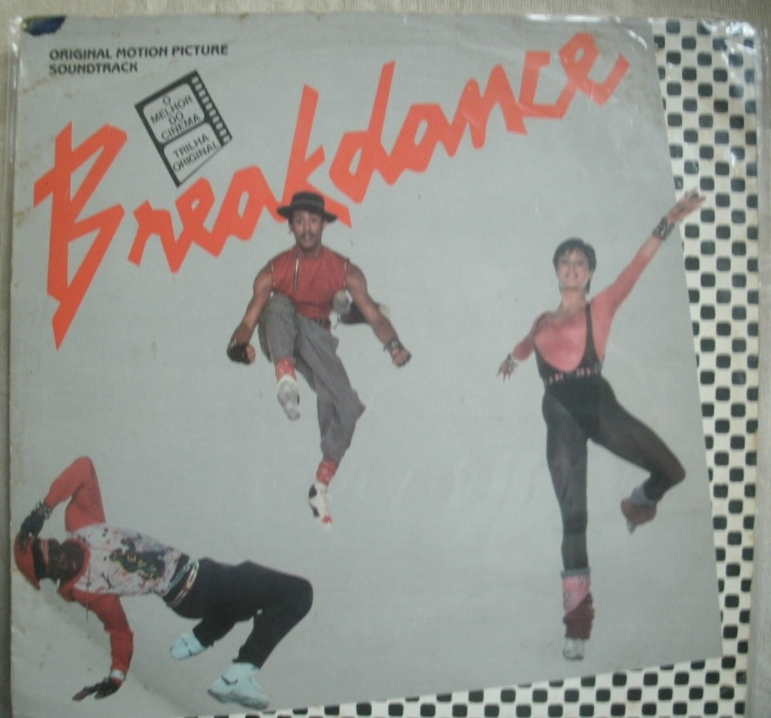Foto do LP nacional do filme.
Mas esse termo é o correto??? Não!!! Breakdance foi o nome que a Globo Video deu ao filme após fazer o dublagem em português, mudar o nome do filme ainda é comum para aportuguesar o filme.
E então, qual o nome correto??
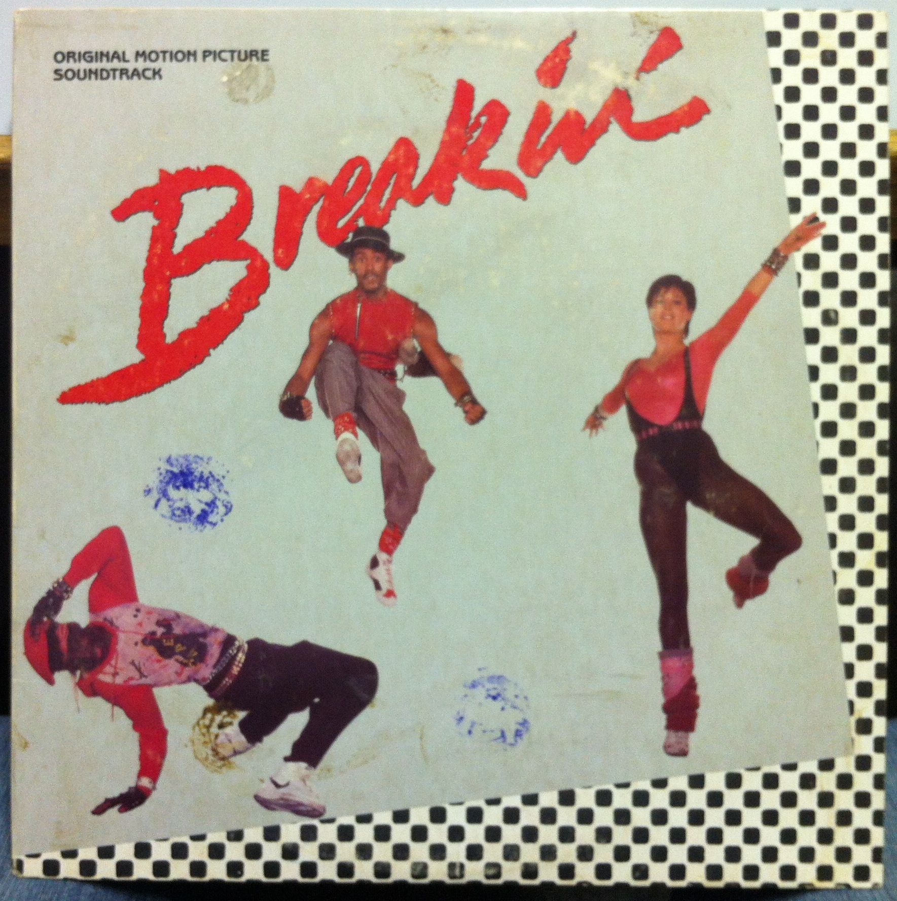Foto do LP original do filme.
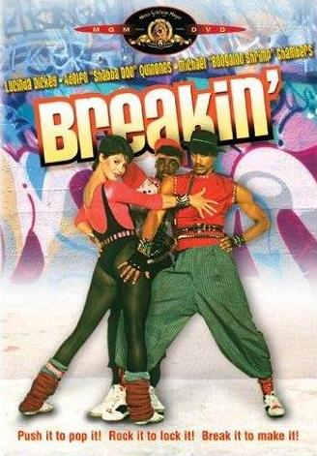Capa do DVD original.
Breakin com apóstrofo (‘) é a mesma coisa que escrever Breakin com (g) no final. É a regra do gerúndio da língua inglesa.
Após isso, muitos discos foram lançados usando o termo Break Dance:
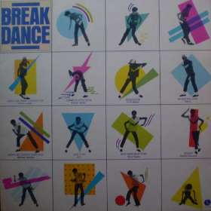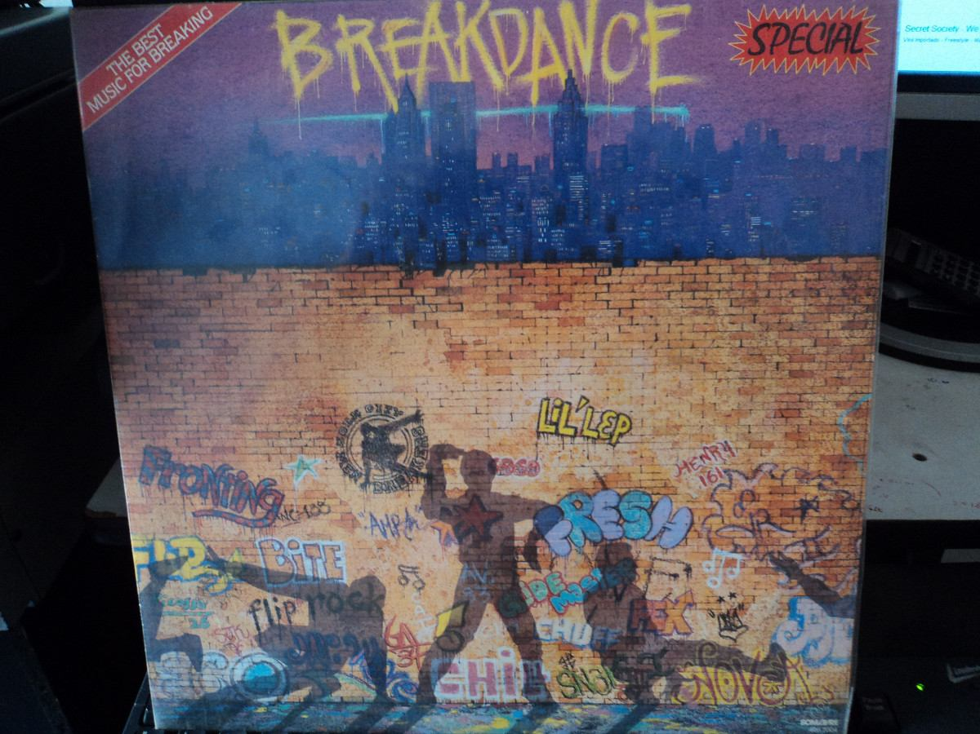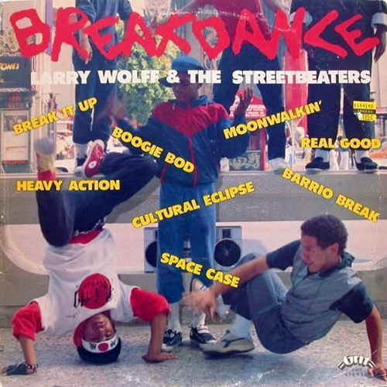

Não podemos condenar os B.Boys dessa época por usar esse termo, a informação era realmente precária, praticamente não existia revistas. Break Dance foi ensinado como o termo para denominar não somente o Breaking, mas como também o Popping e o Locking. Sem dar nenhum valor aos criadores de cada dança.
Nessa época jovens que apenas queriam se expressar pela dança foram explorados por indústrias fonográficas (exemplo da Rock Steady Crew); A dança sofreu grande saturação devido a sua má utilização em comerciais e programas de TV. Gente sem o mínimo conhecimento do que é Hip Hop faturando alto; os filmes feitos por Hollywood nem sempre tinham B-boys de verdade, eram atores se fazendo de B-Boys e B-Girls. Gente que representava foi omitida e no lugar, colocavam pessoas que ninguém nunca mais ouviu falar.
Até que chegou a hora da mídia maltratar o Breaking por volta de 1988/1989, quando a mídia parou de mostrar Breaking na TV, muitas pessoas acharam que o Breaking estava acabando. Da mesma forma que muitos B-Boys começaram a dançar por causa dos filmes, alguns B-Boys pararam de dançar por influência da mídia.
E depois dos anos 2000, com informações em todo canto, com internet. Qual termo usar?
Break Dance da mídia ou Breaking original?

